 Riz au citron
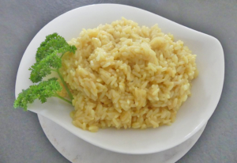 Pour 3 Croquants-Gourmands
- 1 gros citron non traité
- bouillon chaud ou eau (voir recette pour la quantité)
- 175 g de riz long grain (ou autre)
- ½ càc d'ail en poudre
- ¼ de càc de curcuma
- 1 càc de cardamome moulue
- Huile d'olive
- piment d'Espelette
- sel & poivre du moulin
Râper finement le zeste du citron puis prélever le jus.
Mesurer le volume du riz dans un verre doseur. pour moi 200 ml.
Il faudra 1,5 fois ce volume de liquide soit 300 ml.
Mettre le jus de citron dans le verre doseur et compléter avec du bouillon chaud pour obtenir le volume.
Faire revenir à feu doux, l'ail le curcuma et la cardamome dans un filet d'huile chaude.
Ajouter le riz et bien mélanger pour enrober tous les grains, laisser revenir pendant 2 minutes toujours à feu doux.
Mouiller avec le bouillon citronné et ajouter le zeste de citron.
Porter à ébullition, puis couvrir et faire cuire à feu moyen pendant 12 minutes, à ce moment tout le liquide a été absorbé.
Retirer du feu puis laisser reposer pendant 10 minutes sans soulever le couvercle.
Remuer pour bien séparer les grains et servir chaud.
S'il en reste vous pourrez le réchauffer doucement ou même le servir froid avec quelques tomates cerises comme une salade.

